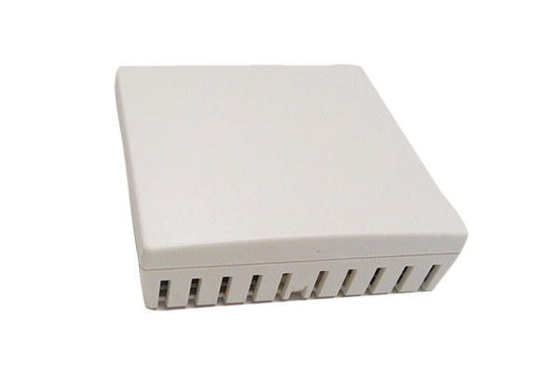Levegőminőség szabályzó Trio VOC ICsomagolási egység: 1 darabVálaszték: K
Termékszám: 0157.1483Gyártó: MAICO

